景德镇市昌江区民政局2019年度部门决算

目 录

**第一部分 景德镇市昌江区民政局概况**

一、部门主要职责

二、部门基本情况

**第二部分 2019年度部门决算表**

一、收入支出决算总表

二、收入决算表

三、支出决算表

四、财政拨款收入支出决算总表

五、一般公共预算财政拨款支出决算表

六、一般公共预算财政拨款基本支出决算表

七、一般公共预算财政拨款“三公”经费支出决算

表

八、政府性基金预算财政拨款收入支出决算表

九、国有资产占用情况表

**第三部分 2019年度部门决算情况说明**

一、收入决算情况说明

二、支出决算情况说明

三、财政拨款支出决算情况说明

四、一般公共预算财政拨款基本支出决算情况说明

五、一般公共预算财政拨款“三公”经费支出决算

情况说明

六、机关运行经费支出情况说明

七、政府采购支出情况说明

八、国有资产占用情况说明

九、预算绩效情况说明

**第四部分 名词解释**

**第一部分 景德镇市昌江区民政局概况**

一、部门主要职能

**（一）基本情况。**

1．主要职能。

昌江区民政局是政府主管社会行政事务的职能部门，履行着“上为政府分忧，下为群众解愁”的重要职能，主管救灾救济、双拥优抚安置、民间组织管理、基层政权建设、城乡居民最低生活保障、五保供养、社会福利和社会事务，区划地名，老龄事务，水库移民和扶贫工作。

2．机构情况，包括当年变动情况及原因。

纳入本套部门决算汇编范围的单位共1个，包括：景德镇市昌江区民政局本级。

3．人员情况，包括当年变动情况及原因。

本部门2019年年末编制人数15人，其中行政编制6人，事业编制9人；年末实有人数14人，其中在职人员14人，离休人员0人，退休人员0人（退休人员工资自2017年6月份开始在社保发放）；临时工人数8人。

**（二）当年取得的主要事业成效。**

2019年保障民众最低生活保障，对大型灾害进行救助，加大对优抚对象的服务，保障老有所养。

**第二部分 2019年度部门决算表**

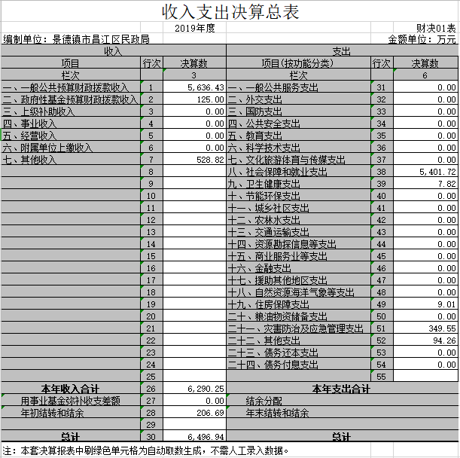

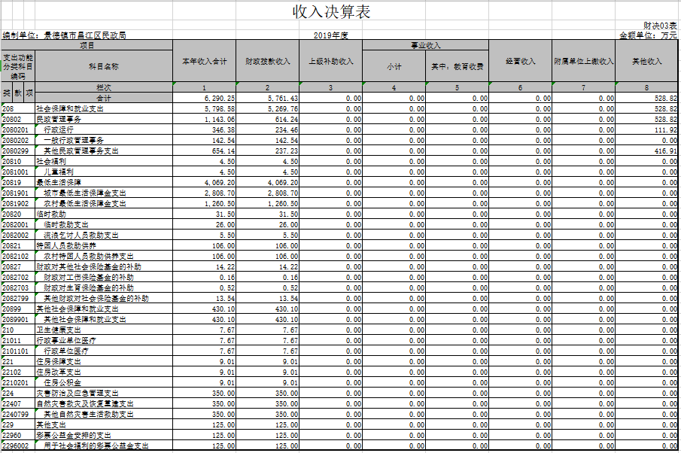

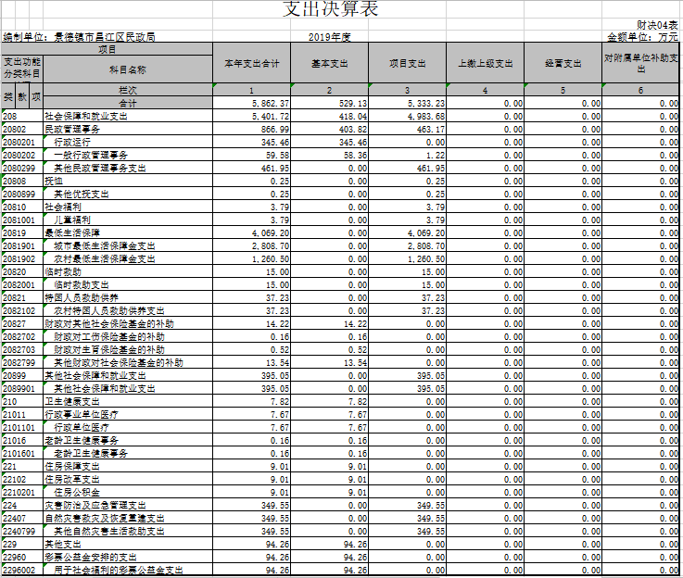

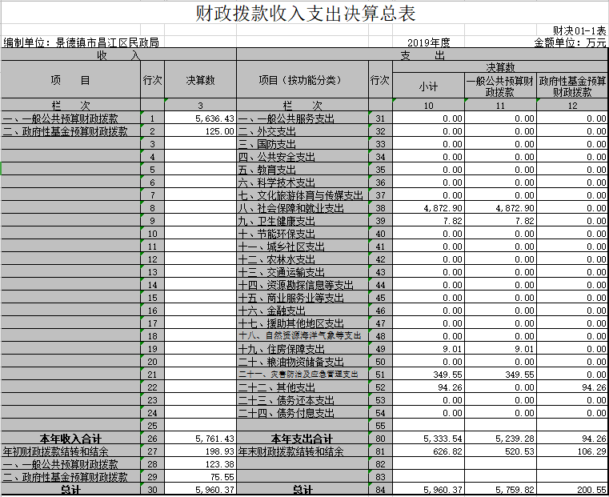

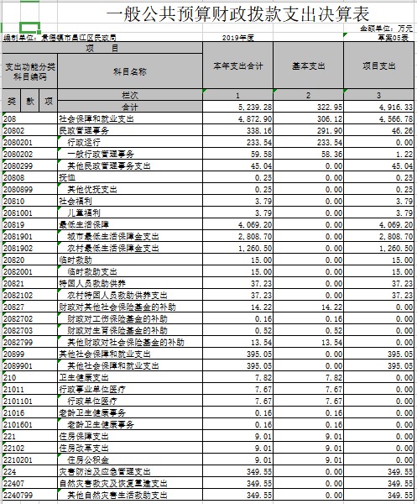

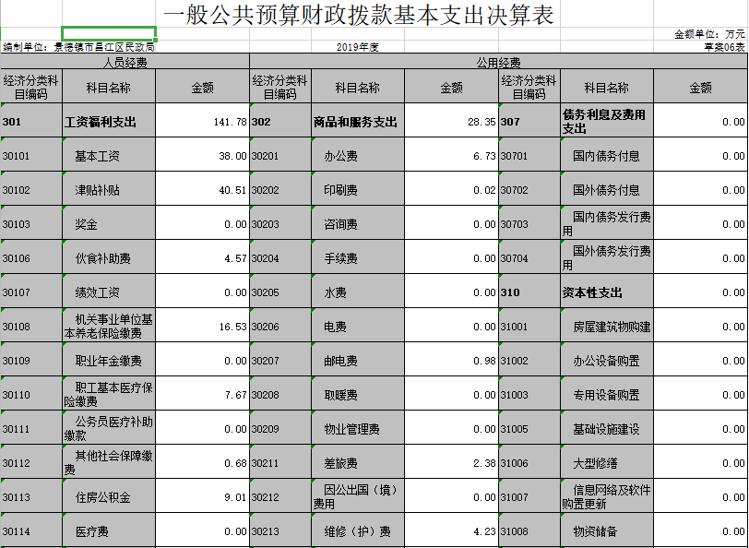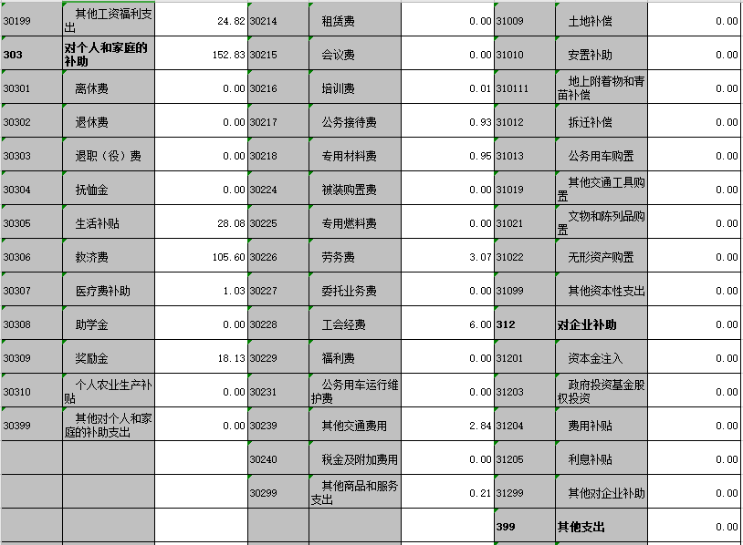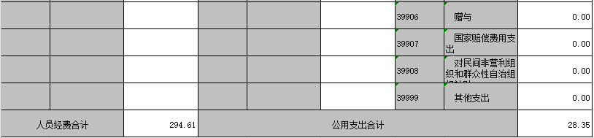

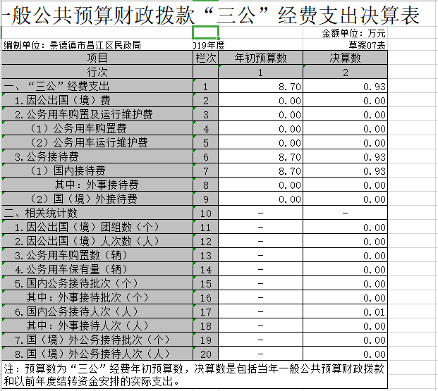

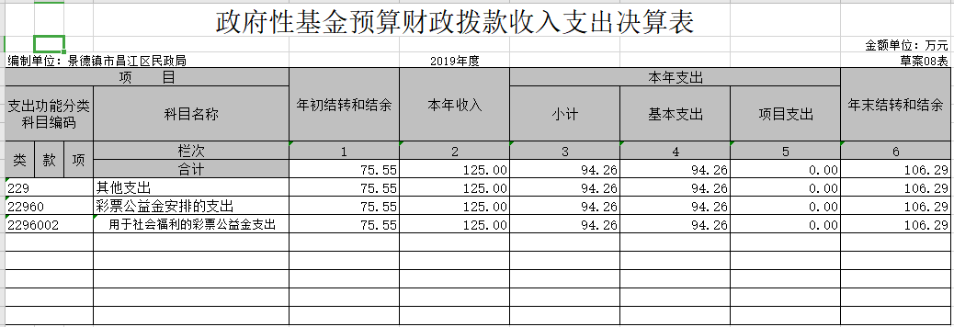

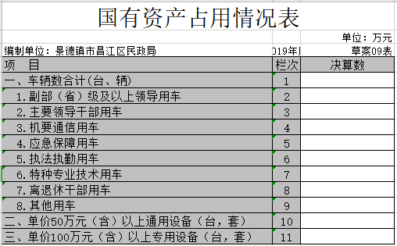

**第三部分 2019年度部门决算情况说明**

一、收入决算情况说明

本部门2019年度收入总计6496.94万元，其中年初结转和结余206.69万元，较2018年增加11.92万元，增长6.12 %；本年收入合计6290.25万元，较2018年减少1032.69万元，下降14.10%。

本年收入的具体构成为：财政拨款收入5761.43万元占总收入的91.59%、其他收入528.82万元占总收入的8.41%。

二、支出决算情况说明

本部门2019年度支出总计6496.94万元，其中本年支出合计5862.37万元，较2018年减少1448.65万元，下降19.81%；年末结转和结余634.58万元，较2018年增加427.89万元，增长207.02%。

本年支出的具体构成为：基本支出529.13万元，占9.03%；项目支出5333.23万元，占90.97%。

三、财政拨款支出决算情况说明

本部门2019年度财政拨款本年支出年初预算数为327.86万元，决算数为5862.37万元，完成年初预算的1688.07%。其中：

（一）社会保障和就业支出年初预算数为311.18万元，决算数为5401.72万元，完成年初预算的1735.88%。

（二）住房保障支出年初预算数为8.91万元，决算数为9.01万元，完成年初预算的112.48%。

（三）卫生健康支出年初预算数为7.77万元，决算数为7.82万元，完成年初预算的100.64 %。

（四）灾害防治及应急管理支出年初预算数为0万元，决算数为349.55万元。

（五）其他支出年初预算数为0万元，决算数为94.26万元。

四、一般公共预算财政拨款基本支出决算情况说明

本部门2019年度一般公共预算财政拨款基本支出322.95万元，其中：

（一）工资福利支出141.78万元，较2018年减少33.88万元，下降18.83%，主要原因是：退役军人事务局单位划出。

（二）商品和服务支出23.85万元，较2018年减少74.33万元，下降75.71%，主要原因是：精简节约。

（三）对个人和家庭补助支出152.83万元，较2018年减少101.61万元，下降39.93%，主要原因是：退役军人事务局人员划出。

五、一般公共预算财政拨款“三公”经费支出决算情况说明

本部门2019年度“三公”经费支出年初预算数为8.7万元，决算数为0.93万元，完成预算的10.69%，决算数较上年减少1.14万元，下降55.07%，其中：

1. 因公出国（境）支出年初预算数为0万元，决算数为0万元。

（二）公务接待费支出年初预算数为8.7万元，决算数为0.93万元，完成预算的10.69%，决算数较上年减少1.14万元，下降55.07%。

（三）公务用车运行维护费支出年初预算数为0万元，决算数为0万元。比去年同期下降0万。

六、机关运行经费支出情况说明

本部门2019年度机关运行经费支出28.35万元（与部门决算中行政单位和参照公务员法管理事业单位一般公共预算财政拨款基本支出中公用经费之和保持一致），较2018年减少76.65万元，下降73%，主要原因是办公精简节约。

七、政府采购支出情况说明

本部门2019年度政府采购支出总额1.62，其中：政府采购货物支出1.62万元、政府采购工程支出0万元、政府采购服务支出0万元。

八、国有资产占用情况说明。

截止2019年12月31日，本部门国有资产占用情况见公开09表《国有资产占用情况表》。

九、预算绩效情况说明

**（一）绩效评价实施过程**

一是根据确定的《景德镇市昌江区民政局项目支出评价方案》、对照“项目支出绩效评价指标体系评分表”的主要考评内容及工作完成情况，收集部门整体支出相关材料和信息。查看会计资料，获取资金到位与使用情况等财务管理资料，收集各项指标考核相关的文件记录资料和内部管理制度，将可以公开的资料整理成佐证材料和工作底稿。对照当年工作计划和区委、区政府交办的各项工作内容进行评价，形成总体综合得分。

二是为更好地评价昌江区民政局项目支出资金的实施效果，进一步提升财政资金的使用效益，总结民政局管理经验，我们采取个别问答方式，访谈了部分收益人员。

（二）**综合评价情况及评价结论**

我们遵循“客观、公正、科学、规范”的原则，分析、利用调查收集的资料（数据），依照由领导小组审核的评价指标体系及评分标准，得出本次项目支出绩效评价分值为95分，总体评价等级“良好”（详见绩效分析）。

|  |  |  |  |  |  |  |
| --- | --- | --- | --- | --- | --- | --- |
| 项目支出绩效评价指标体系框架 | | | | | | |
| **一级指标** | **二级指标** | **三级指标** | **指标解释** | **指标说明** | **评价标准** | **自评分** |
| 决策 （28分） | 项目立项 （10分） | 立项依据充分性 （5分） | 项目立项是否符合法律法规、相关政策、发展规划以及部门职责，用以反映和考核项目立项依据情况。 | 评价要点： ①项目立项是否符合国家法律法规、国民经济发展规划和相关政策； ②项目立项是否符合行业发展规划和政策要求； ③项目立项是否与部门职责范围相符，属于部门履职所需； ④项目是否属于公共财政支持范围，是否符合中央、地方事权支出责任划分原则； ⑤项目是否与相关部门同类项目或部门内部相关项目重复。 | ①项目立项符合国家法律法规、国民经济发展规划和相关政策；1分 ②项目立项符合行业发展规划和政策要求；1分 ③项目立项与部门职责范围相符，属于部门履职所需；1分 ④项目属于公共财政支持范围，符合中央、地方事权支出责任划分原则；1分 ⑤项目与相关部门同类项目或部门内部相关项目不重复。1分 | 5分 |
| 立项程序规范性 （5分） | 项目申请、设立过程是否符合相关要求，用以反映和考核项目立项的规范情况。 | 评价要点： ①项目是否按照规定的程序申请设立； ②审批文件、材料是否符合相关要求； ③事前是否已经过必要的可行性研究、专家论证、风险评估、绩效评估、集体决策。 | ①项目按照规定的程序申请设立；1分 ②审批文件、材料符合相关要求；1分 ③事前已经过必要的可行性研究、专家论证、风险评估、绩效评估、集体决策。3分 | 5分 |
| 绩效目标（10分） | 绩效目标 （4分） | 项目所设定的绩效目标是否依据充分，是否符合客观实际，用以反映和考核项目绩效目标与项目实施的相符情况。 | 评价要点： （如未设定预算绩效目标，也可考核其他工作任务目标） ①项目是否有绩效目标； ②项目绩效目标与实际工作内容是否具有相关性； ③项目预期产出效益和效果是否符合正常的业绩水平； ④是否与预算确定的项目投资额或资金量相匹配。 | ①项目有绩效目标；1分 ②项目绩效目标与实际工作内容具有相关性；1分 ③项目预期产出效益和效果符合正常的业绩水平；1分 ④与预算确定的项目投资额或资金量相匹配。1分 | 4分 |
| 绩效指标 （6分） | 依据绩效目标设定的绩效指标是否清晰、细化、可衡量等，用以反映和考核项目绩效目标的明细化情况。 | 评价要点： ①是否将项目绩效目标细化分解为具体的绩效指标； ②是否通过清晰、可衡量的指标值予以体现； ③是否与项目目标任务数或计划数相对应。 | ①将项目绩效目标细化分解为具体的绩效指标；2分 ②通过清晰、可衡量的指标值予以体现；2分 ③与项目目标任务数或计划数相对应。2分 | 6分 |
| 资金投入（8分） | 预算编制 （4分） | 项目预算编制是否经过科学论证、有明确标准，资金额度与年度目标是否相适应，用以反映和考核项目预算编制的科学性、合理性情况。 | 评价要点： ①预算编制是否经过科学论证； ②预算内容与项目内容是否匹配； ③预算额度测算依据是否充分，是否按照标准编制； ④预算确定的项目投资额或资金量是否与工作任务相匹配。 | ①预算编制经过科学论证；1分 ②预算内容与项目内容匹配；1分 ③预算额度测算依据充分，按照标准编制；1分 ④预算确定的项目投资额或资金量与工作任务相匹配。1分 | 4分 |
| 资金分配 （4分） | 项目预算资金分配是否有测算依据，与补助单位或地方实际是否相适应，用以反映和考核项目预算资金分配的科学性、合理性情况。 | 评价要点： ①预算资金分配依据是否充分； ②资金分配额度是否合理，与项目单位或地方实际是否相适应。 | ①预算资金分配依据充分；2分 ②资金分配额度合理，与项目单位或地方实际相适应。2分 | 4分 |
| 过程 （22分） | 资金管理（14分） | 资金到位率（5分） | 实际到位资金与预算资金的比率，用以反映和考核资金落实情况对项目实施的总体保障程度。 | 资金到位率=（实际到位资金/预算资金）×100%。 实际到位资金：一定时期（本年度或项目期）内落实到具体项目的资金。 预算资金：一定时期（本年度或项目期）内预算安排到具体项目的资金。 | 本指标满分5分，指标权重：5，实际得分=资金到位率*5。 | 5分 |
| 预算执行率（5分） | 项目预算资金是否按照计划执行，用以反映或考核项目预算执行情况。 | 预算执行率=（实际支出资金/实际到位资金）×100%。 实际支出资金：一定时期（本年度或项目期）内项目实际拨付的资金。 | 本指标满分5分，指标权重：5，实际得分=预算执行率*5。 | 5分 |
| 资金使用 （4分） | 项目资金使用是否符合相关的财务管理制度规定，用以反映和考核项目资金的规范运行情况。 | 评价要点： ①是否符合国家财经法规和财务管理制度以及有关专项资金管理办法的规定； ②资金的拨付是否有完整的审批程序和手续； ③是否符合项目预算批复或合同规定的用途； ④是否存在截留、挤占、挪用、虚列支出等情况。 | ①符合国家财经法规和财务管理制度以及有关专项资金管理办法的规定；1分 ②资金的拨付有完整的审批程序和手续；1分 ③符合项目预算批复或合同规定的用途；1分 ④不存在截留、挤占、挪用、虚列支出等情况。1分 | 4分 |
| 组织实施（8分） | 管理制度 （4分） | 项目实施单位的财务和业务管理制度是否健全，用以反映和考核财务和业务管理制度对项目顺利实施的保障情况。 | 评价要点： ①是否已制定或具有相应的财务和业务管理制度； ②财务和业务管理制度是否合法、合规、完整。 | ①已制定或具有相应的财务和业务管理制度；2分 ②财务和业务管理制度合法、合规、完整。2分 | 4分 |
| 制度执行 （4分） | 项目实施是否符合相关管理规定，用以反映和考核相关管理制度的有效执行情况。 | 评价要点： ①是否遵守相关法律法规和相关管理规定； ②项目调整及支出调整手续是否完备； ③项目合同书、验收报告、技术鉴定等资料是否齐全并及时归档； ④项目实施的人员条件、场地设备、信息支撑等是否落实到位。 | ①遵守相关法律法规和相关管理规定；1分 ②项目调整及支出调整手续完备；1分 ③项目合同书、验收报告、技术鉴定等资料齐全并及时归档；1分 ④项目实施的人员条件、场地设备、信息支撑等落实到位。1分 | 4分 |
| 产出 （20分） | 产出数量（5分） | 实际完成率（5分） | 项目实施的实际产出数与计划产出数的比率，用以反映和考核项目产出数量目标的实现程度。 | 实际完成率=（实际产出数/计划产出数）×100%。 实际产出数：一定时期（本年度或项目期）内项目实际产出的产品或提供的服务数量。 计划产出数：项目绩效目标确定的在一定时期（本年度或项目期）内计划产出的产品或提供的服务数量。 | 本指标满分5分，指标权重：5，实际得分=实际完成率*5。 | 5分 |
| 产出质量（5分） | 质量达标率（5分） | 项目完成的质量达标产出数与实际产出数的比率，用以反映和考核项目产出质量目标的实现程度。 | 质量达标率=（质量达标产出数/实际产出数）×100%。 质量达标产出数：一定时期（本年度或项目期）内实际达到既定质量标准的产品或服务数量。既定质量标准是指项目实施单位设立绩效目标时依据计划标准、行业标准、历史标准或其他标准而设定的绩效指标值。 | 本指标满分5分，指标权重：5，实际得分=质量达标率*5。 | 5分 |
| 产出时效（5分） | 完成及时性（5分） | 项目实际完成时间与计划完成时间的比较，用以反映和考核项目产出时效目标的实现程度。 | 实际完成时间：项目实施单位完成该项目实际所耗用的时间。 计划完成时间：按照项目实施计划或相关规定完成该项目所需的时间。 | 本指标满分5分，指标权重：5，实际得分=完成及时率*5。 完成及时率=[（计划完成时间-实际完成时间）/计划完成时间]×100。 | 5分 |
| 产出成本（5分） | 成本节约率（5分） | 完成项目计划工作目标的实际节约成本与计划成本的比率，用以反映和考核项目的成本节约程度。 | 成本节约率=[（计划成本-实际成本）/计划成本]×100%。 实际成本：项目实施单位如期、保质、保量完成既定工作目标实际所耗费的支出。 计划成本：项目实施单位为完成工作目标计划安排的支出，一般以项目预算为参考。 | 本指标满分5分，指标权重：5，实际得分=成本节约率*5。 | 5分 |
| 效益 （30分） | 项目效益（30分） | 实施效益（20分） | 项目实施所产生的效益。 | 项目实施所产生的社会效益、经济效益、生态效益、可持续影响等。可根据项目实际情况有选择地设置和细化。 | 项目实施所产生的社会效益、经济效益、生态效益、可持续影响等，根据项目实际情况评分。 | 15分 |
| 满意度 （10分） | 社会公众或服务对象对项目实施效果的满意程度。 | 社会公众或服务对象是指因该项目实施而受到影响的部门（单位）、群体或个人。一般采取社会调查的方式。 | 指标大于等于95%，得满分；低于95%，每1%扣0.2分，扣完为止。 | 10分 |
| 总计 | 100分 | 100分 |  |  |  | 95分 |

**第四部分 名词解释**

名词解释应以财务会计制度、政府收支分类科目以及部门预算管理等规定为基本说明，可在此基础上结合部门实际情况适当细化。“三公”经费支出和机关运行经费支出口径必需予以说明。

1. 收入科目
2. 财政拨款：指省级财政当年拨付的资金。
3. 事业收入：指事业单位开展专业业务活动及辅助活动 取得的收入。
4. 事业单位经营收入：指事业单位在专业业务活动及辅 助活动之外开展非独立核算经营活动取得的收入。
5. 其他收入：指除财政拨款、事业收入、事业单位经营 收入等以外的各项收入。
6. 附属单位上缴收入：反映事业单位附属的独立核算单 位按规定标准或比例缴纳的各项收入。包括附属的事业单位上缴 的收入和附属的企业上缴的利润等。
7. 上级补助收入：反映事业单位从主管部门和上级单位 取得的非财政补助收入。
8. 用事业基金弥补收支差额：填列事业单位用事业基金 弥补 2019 年收支差额的数额。
9. 上年结转和结余：填列 2018 年全部结转和结余的资 金数，包括当年结转结余资金和历年滚存结转结余资金。

二、支出科目

（一）行政运行：反映行政单位（包括参公单位）的基本支 出。

（二）一般行政管理事务：反映行政单位（包括参公单位） 未单独设置项级科目的其他项目支出。

（三）机关服务：反映为行政单位（包括参公单位）提供后 勤服务的各类后勤服务中心的支出。

（四）预算改革业务：反映财政部门用于预算改革方面的支 出。

（五）财政国库业务：反映财政部门用于财政国库集中支出 收付业务方面的支出。

（六）财政监察：反映财政监察派出机构的专项业务支出。 （七）信息化建设：反映财政部门用于“金财工程”等信息 化建设方面的支出。

（八）事业运行：反映事业单位的基本支出。

（九）其他财政事务支出：反映除上述项目以外的其他财政 事务方面的支出。

（十）高等职业教育：反映经国家批准设立的高等职业大学、 专科职业教育等方面的支出。

（十一）培训支出：反映各部门安排的用于培训的支出。

（十二）机关事业单位基本养老保险缴费支出：反映机关事 业单位实施养老保险制度由单位缴纳的基本养老保险费的支出。